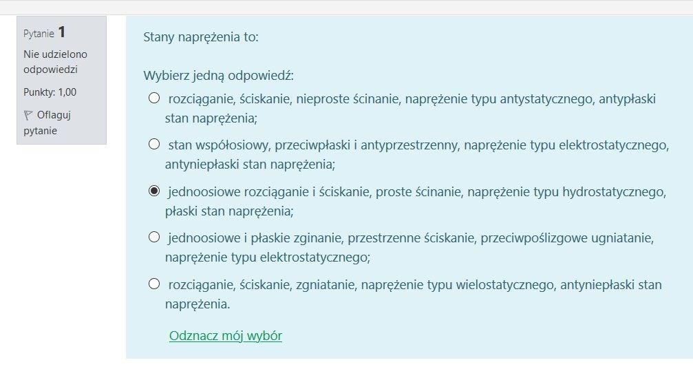

Stany naprężenia to



Hipotezy wytężeniowe to



Siła W = (i+2j+3k)(N) jest zaczepiona w punkcie A

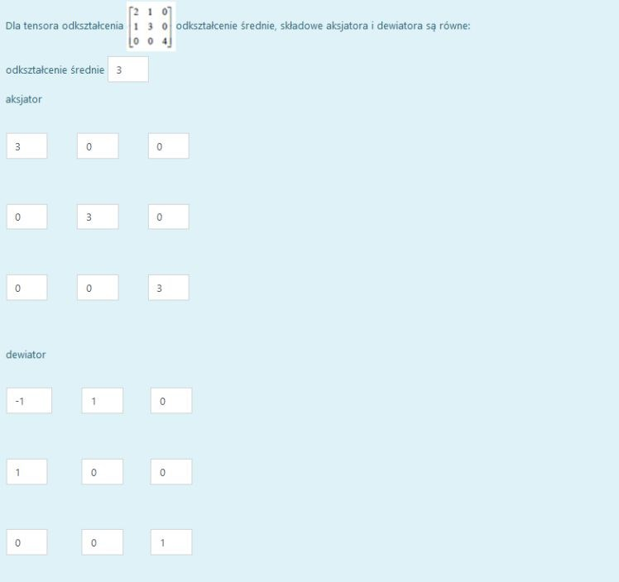

Dla tensora odkształcenia odkształcenie średnie składowe aksjatora i dewiatora są równe



Wektorowy moment pary sił posiada następujące własności

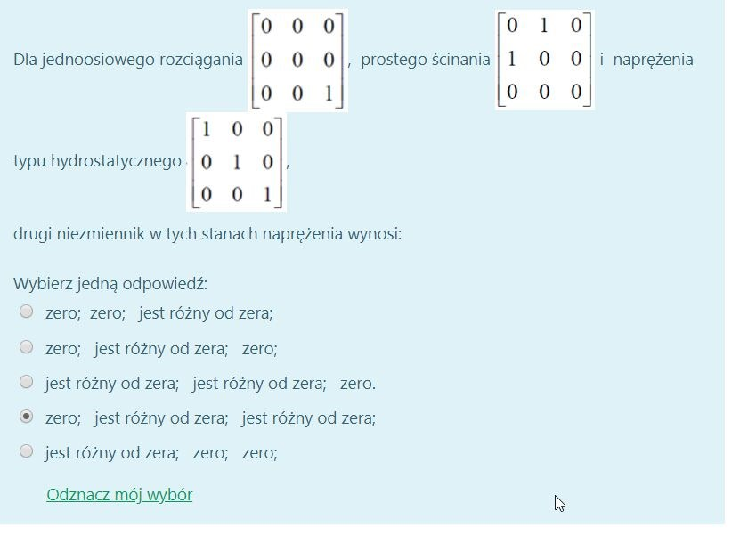

Dla jednoosiowego rozciągania prostego ścinania i naprężenia typu hydrostatycznego drugi niezmiennik w tych stanach naprężenia wynosi



Wektorowy moment siły względem punktu posiada następujące własności

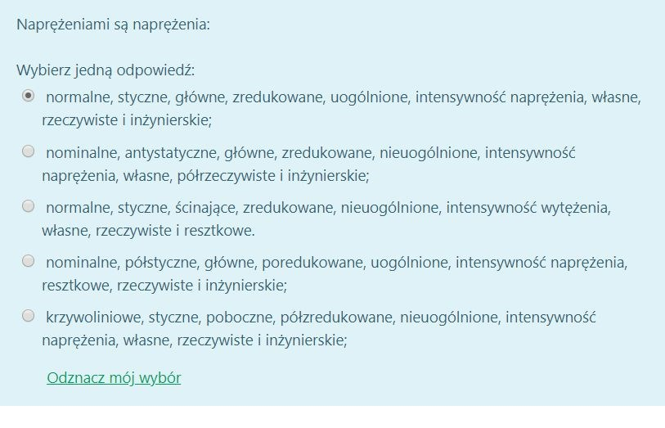

Naprężeniami są naprężenia

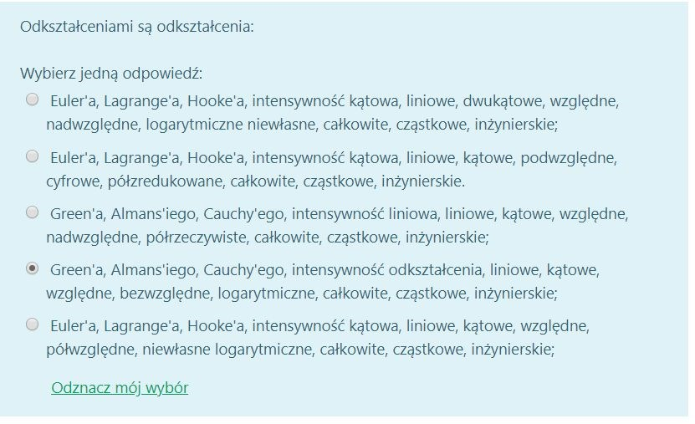

Odkształceniami są odkształcenia

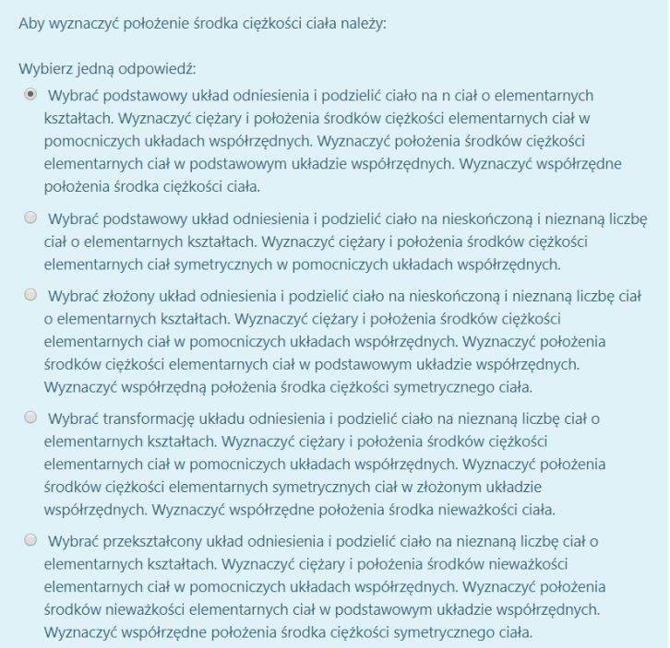

Aby wyznaczyć położenie środka ciężkości ciała należy



Dla macierzy naprężenia ​pierwszy, drugi i trzeci niezmiennik oraz naprężenia główne (sigma I, II i III) wynoszą:

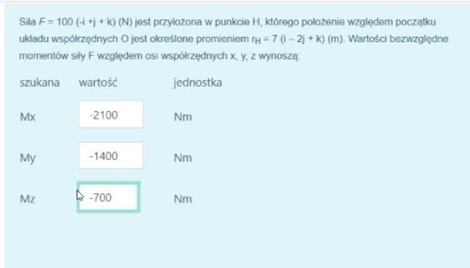

Siła F jest przyłożona w punkcie H, którego położenie względem początku układu współrzędnych O jest określone promieniem. Pytanie o co chodzi z wartościami względnymi



Układy współrzędnych to



W płaskim stanie odkształcenia stan odkształcenia jest

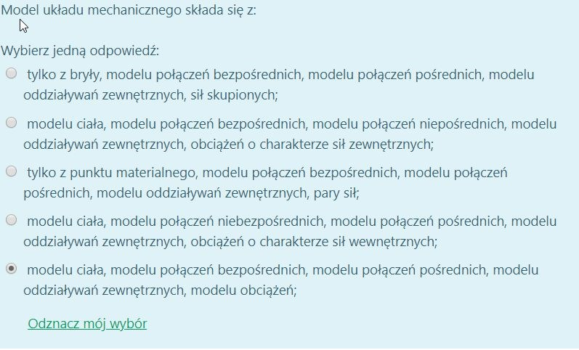

Model układu mechanicznego składa się z



Definicja środka ciężkości i własności środków ciężkości ciał symetrycznych

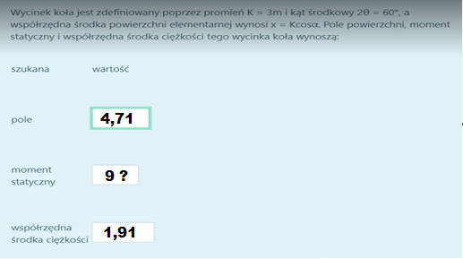

Wycinek koła jest zdefiniowany poprzez promień

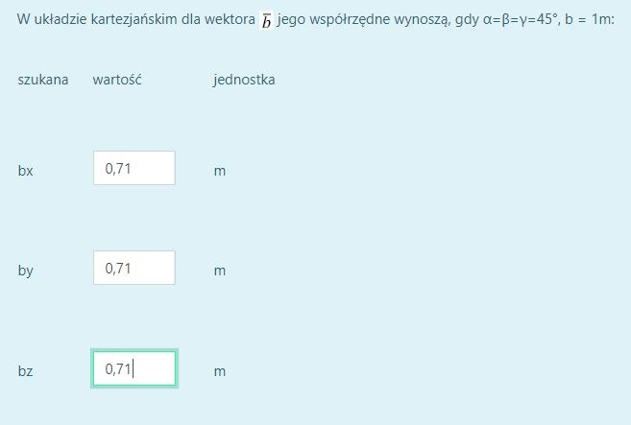

W układzie kartezjańskim dla wektora jego współrzędne wynoszą, gdy



Dla postaci uogólnionego prawa Hooke’a prawidłowe są stwierdzenia.

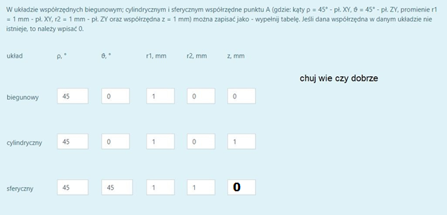



W układzie współrzędnych biegunowym; cylindrycznym

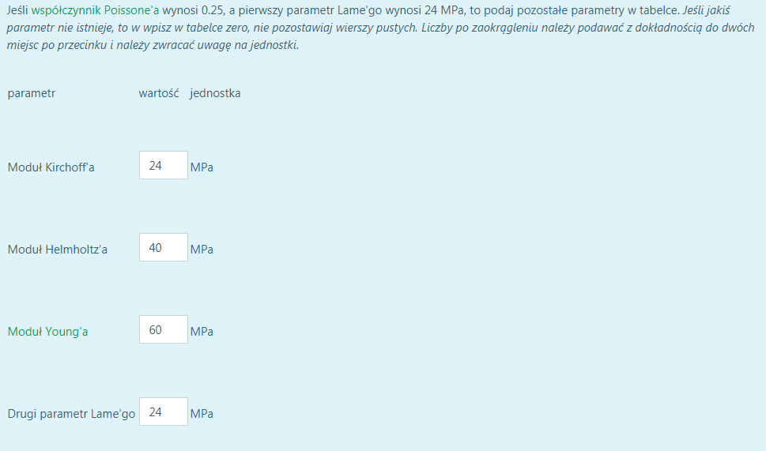

Oblicz parametry w tabelce, wiedząc że moduł Younga wynosi 15 kPa

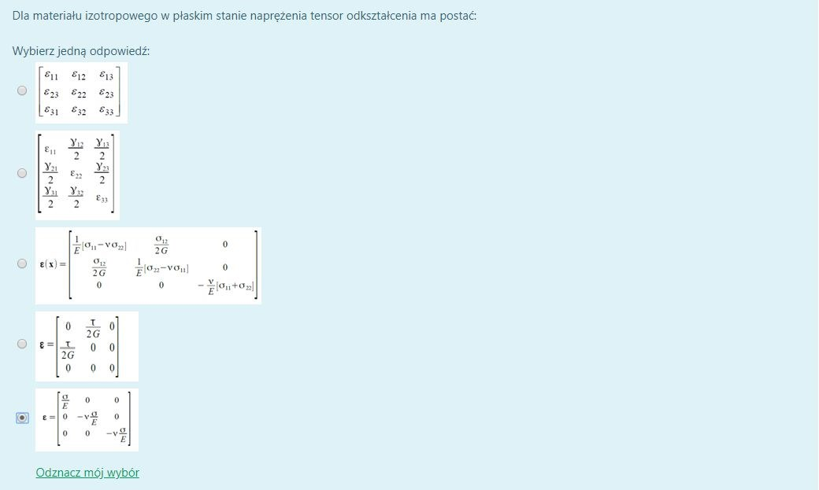

Dla materiału izotropowego w płaskim stanie naprężenia tensor odkształcenia ma postać

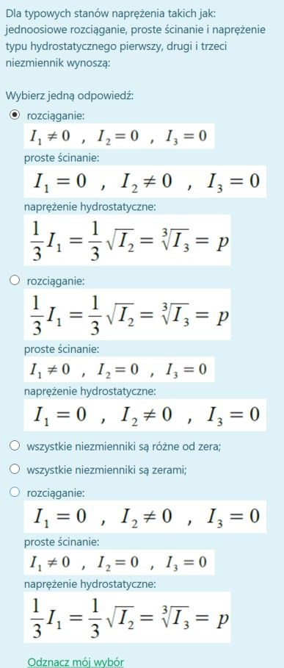

Dla typowych stanów naprężenia takich jak:

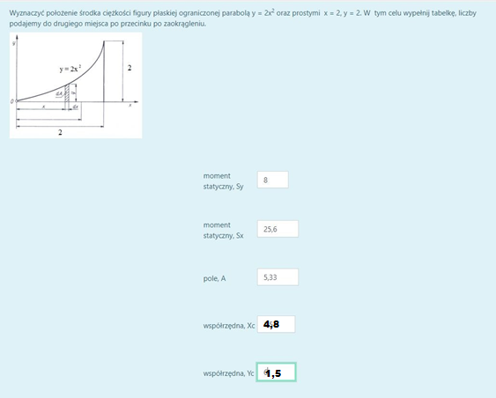

Wyznaczyć położenie środka ciężkości figury płaskiej ograniczonej do sprawdzenia



Jakie wydłużenie spowoduje siła F

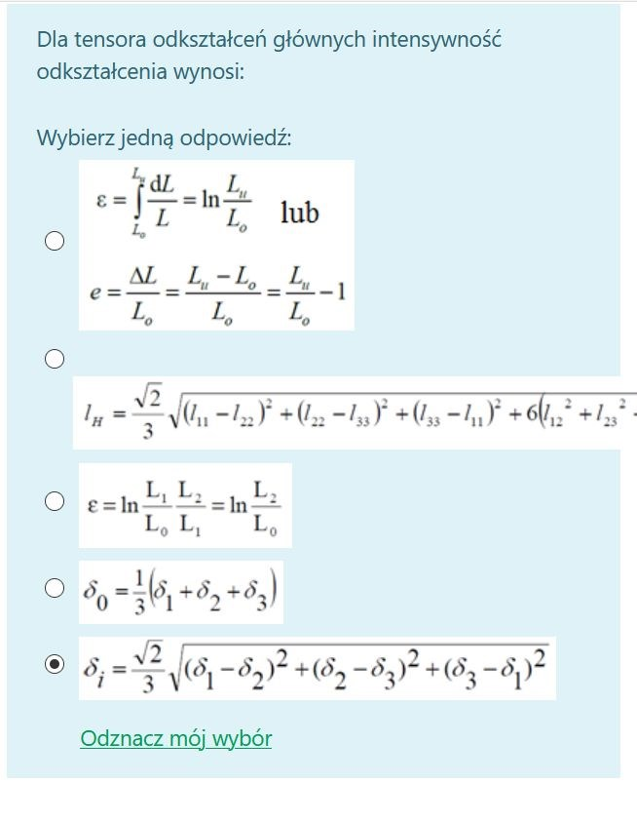

Dla tensora odkształceń głównych intensywność odkształcenia wynosi

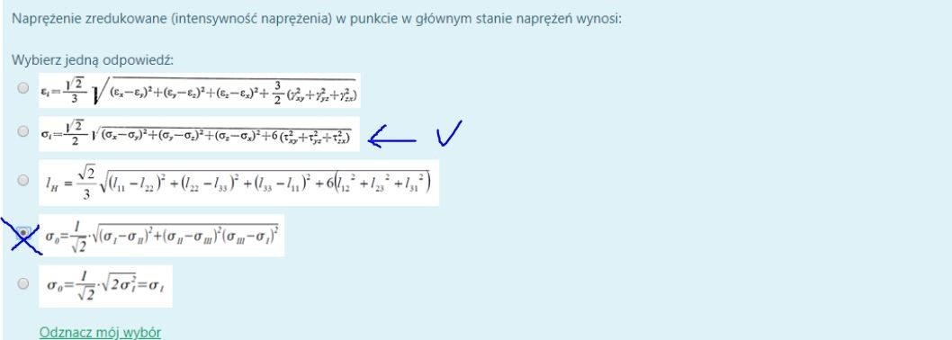

Naprężenie zredukowane (intensywność naprężenia)

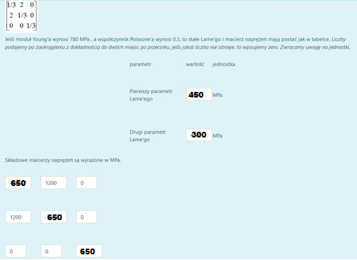

Jeśli moduł Young’a wynosi 780 Mpa, a współczynnik Poissone’a wynosi 0.3, to stałe Lame’go i



Za pomocą cyfrowej korelacji obrazu można uzyskać wartości liczbowe



Na przebieg charakterystyki naprężeniowo-odkształceniowej największy wpływ ma



Przez dobranie odpowiedniego układu osi dowolny stan naprężenia można zawsze sprowadzić do stanu odpowiadającego działaniu trzech naprężeń normalnych na trzy wzajemnie prostopadłe płaszczyzny.

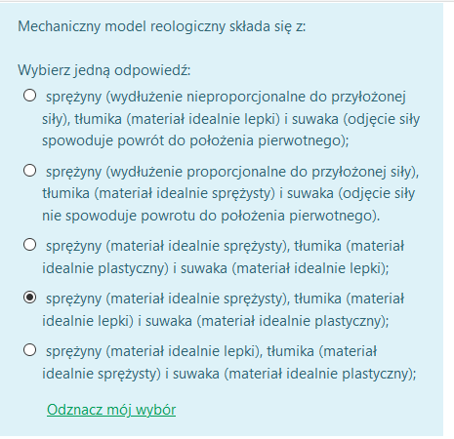

Mechaniczny model reologiczny składa się z

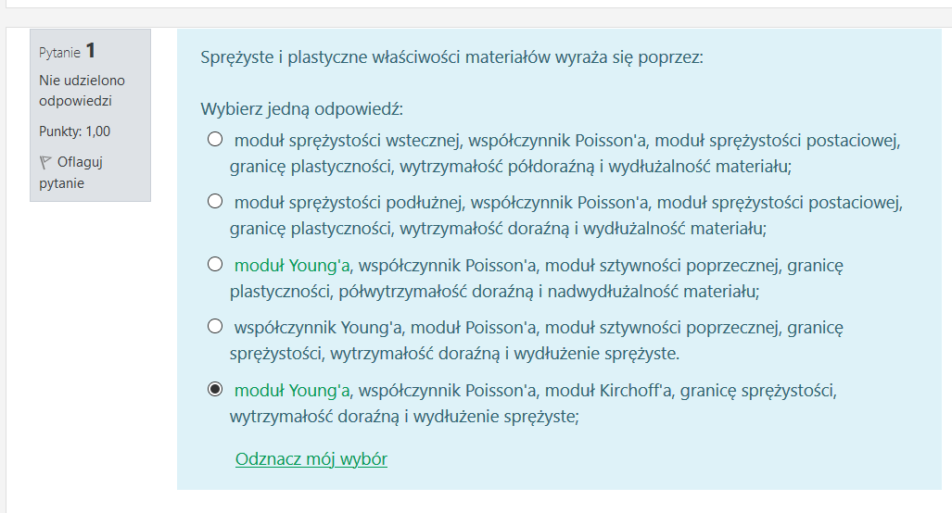

Sprężyste i plastyczne właściwości materiałów wyraża się poprzez



Prawo Hooke’a można zastosować do materiałów



Ciało jest obciążone na powierzchni i posiada więzy na powierzchni, jeśli należy wyznaczyć tensor naprężenie, odkształcenia i wektor przemieszczenia to w teorii sprężystości musimy



Dla materiału jednorodnego związek konstytutywny



Najbardziej popularną metodą pomiaru naprężeń własnych dla ciał posiadających strukturę krystaliczną jest metoda rentgenogradiczna korzystająca z prawa ….



Spełnienie równań nierodzielności (spójności) oznacza, że ośrodek ciągły przed deformacją jest … po deformacji, a każdemu punktowi materialnemu ośrodka w konfiguracji pierwotnej

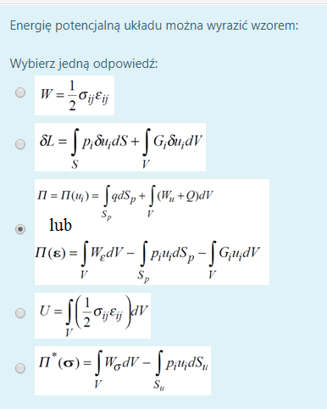

Energię potencjalną układu można wyrazić wzorem



W modelu Maxwella odkształcenie i naprężenie są równe

+ model Kelvina-Voigta  
+ równanie relaksacji naprężeń